# 企业用户：注册-登录-注销-完善个人信息

## 1.1注册

### 1.1.1点击注册按钮

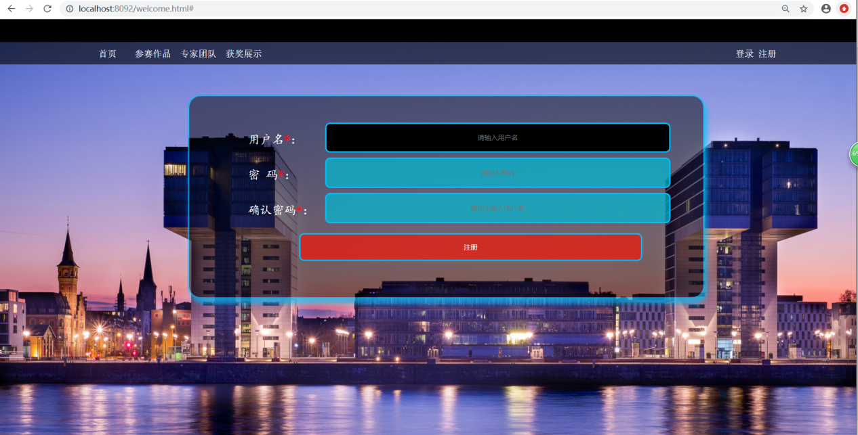

### 1.1.2输入注册信息，点击注册，弹出注册成功信息

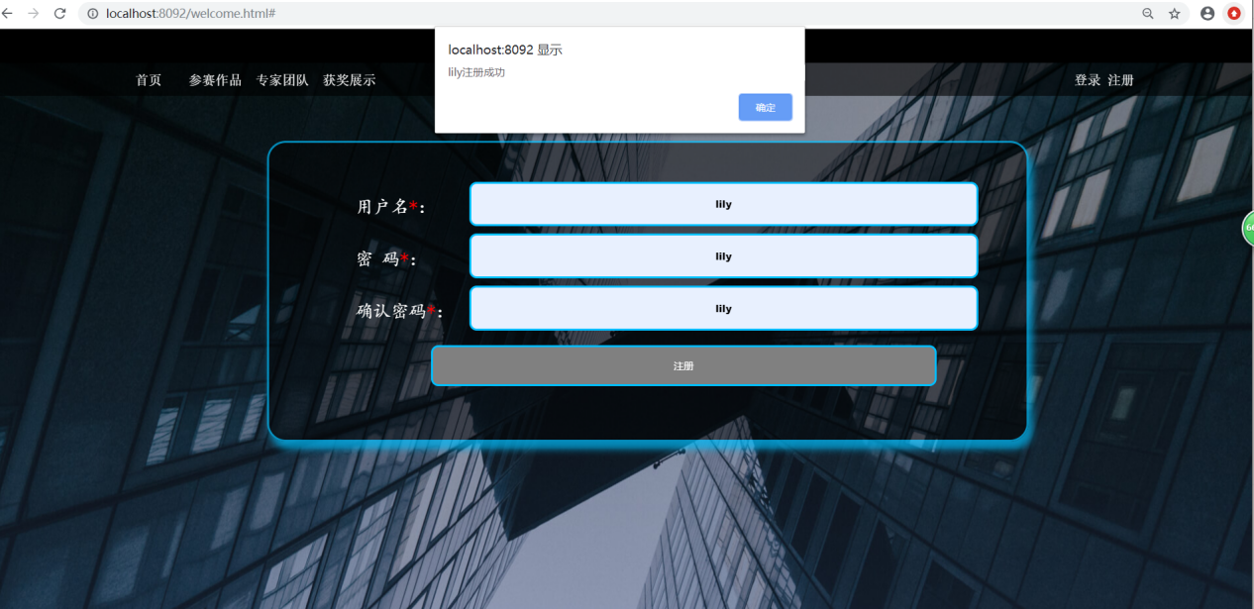

点击确定，弹出请完善个人信息页面

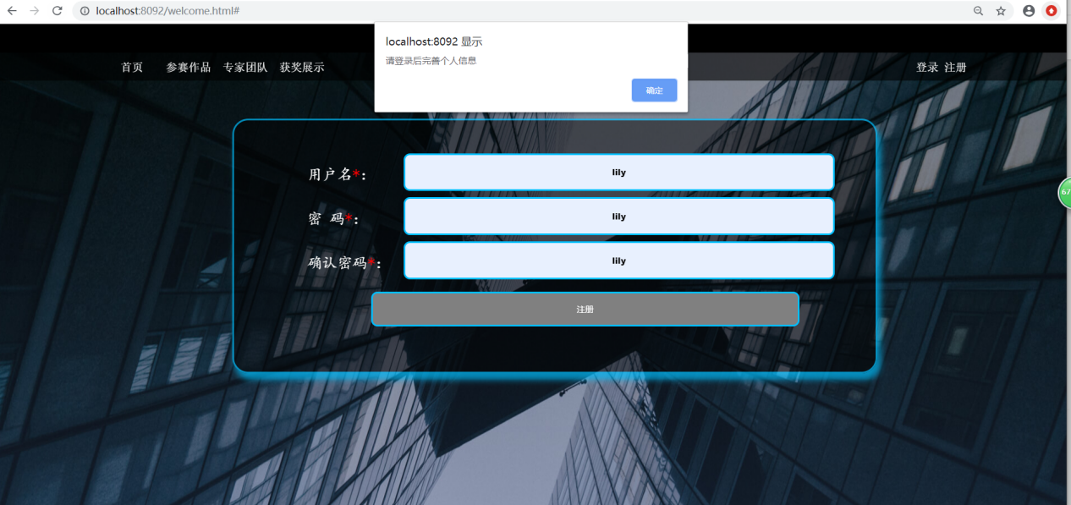

点击确定，跳到登录页面，并自动加上用户名

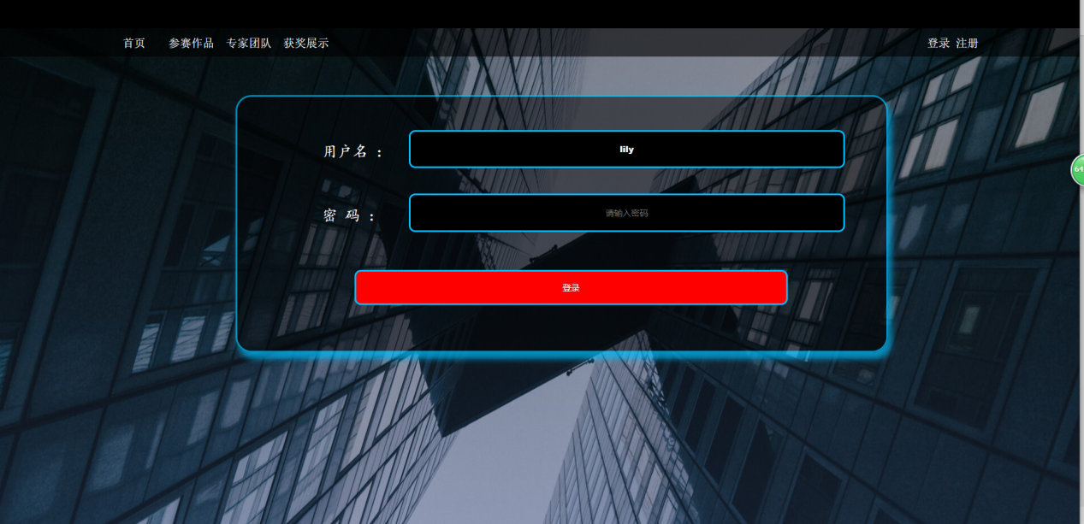

再添加一个名为lilu和nacy的用户并完善个人信息，方便后边演示提交作品，演示效果，这里不再进行截图

### 1.1.3错误验证

判空

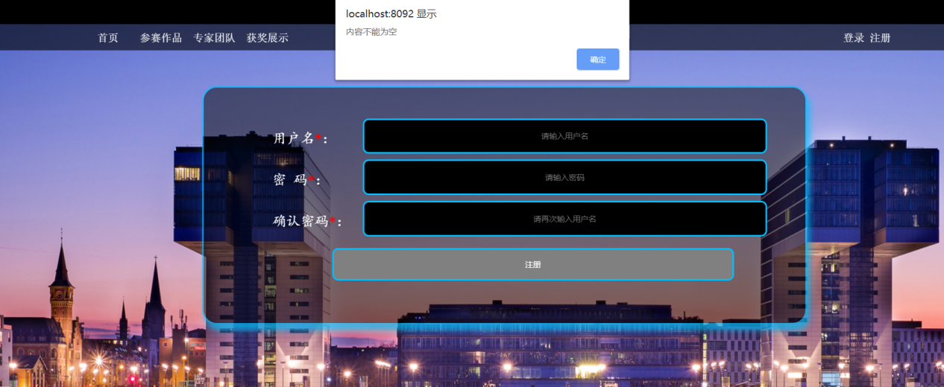

用户名不能重复

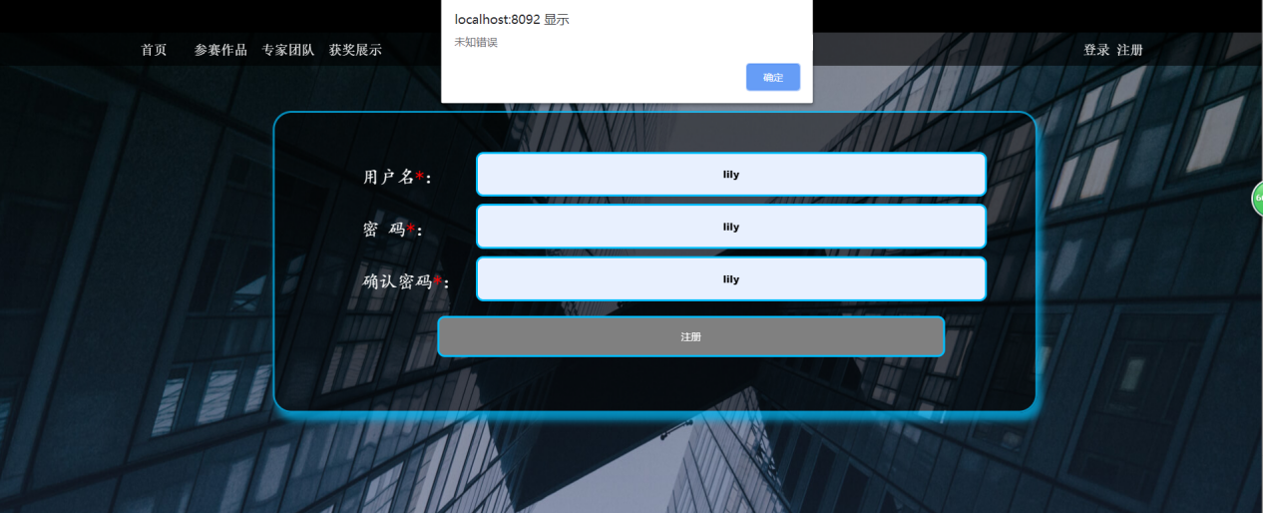

密码不一致

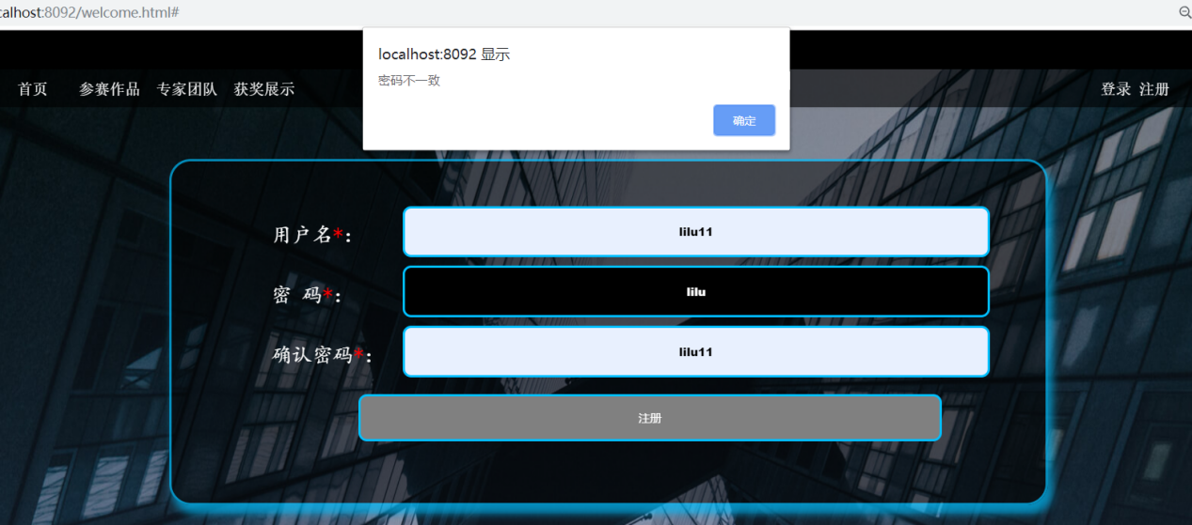

## 1.2登录

### 1.2.1输入密码，点击登录

弹出登录成功，正在跳转...

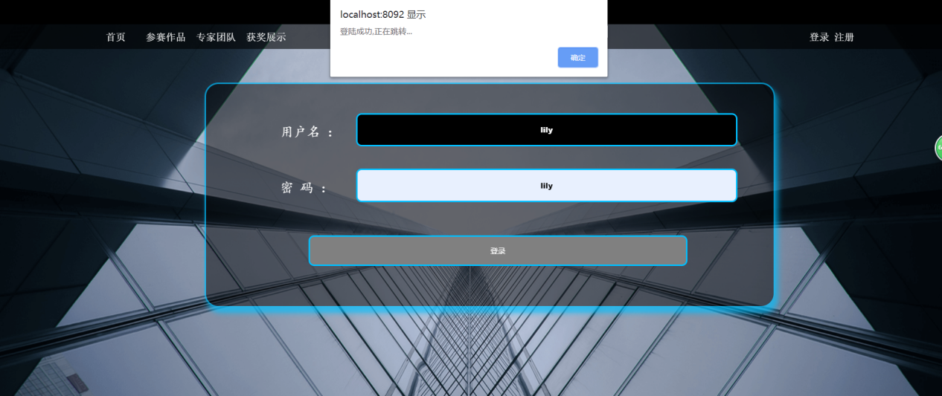

点击确定，会再首页显示用户名



### 1.2.2 错误验证

判空

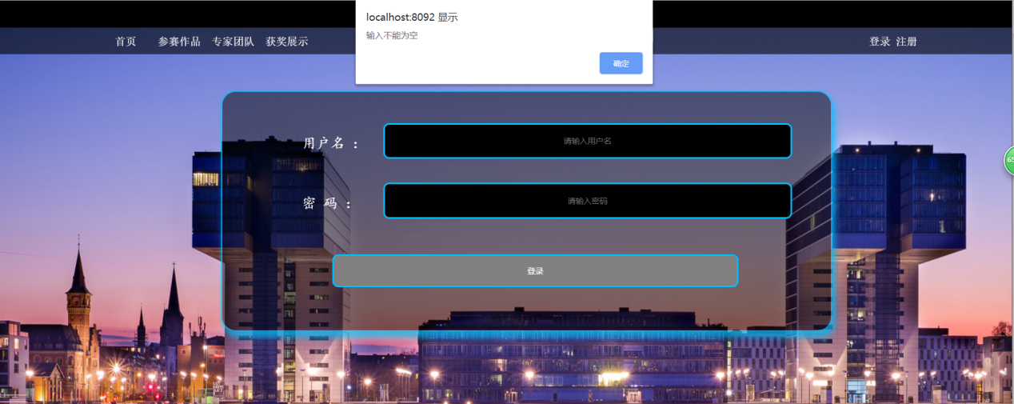

没有注册的用户进行登录

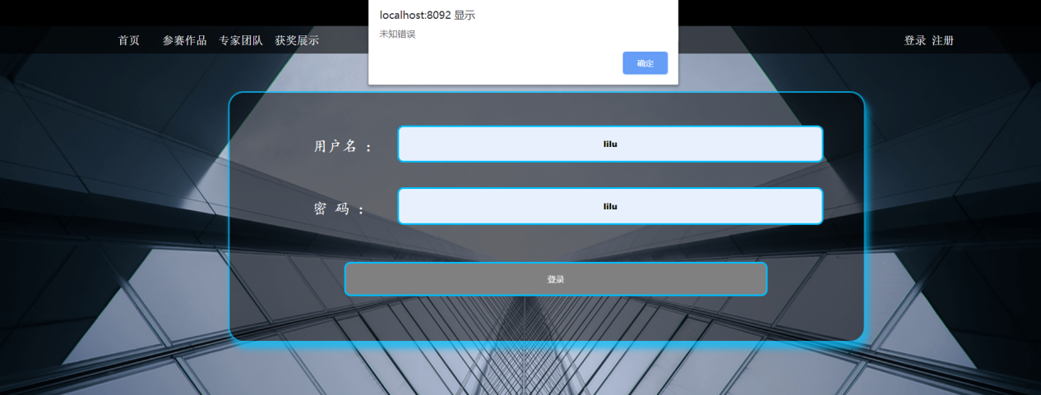

密码错误

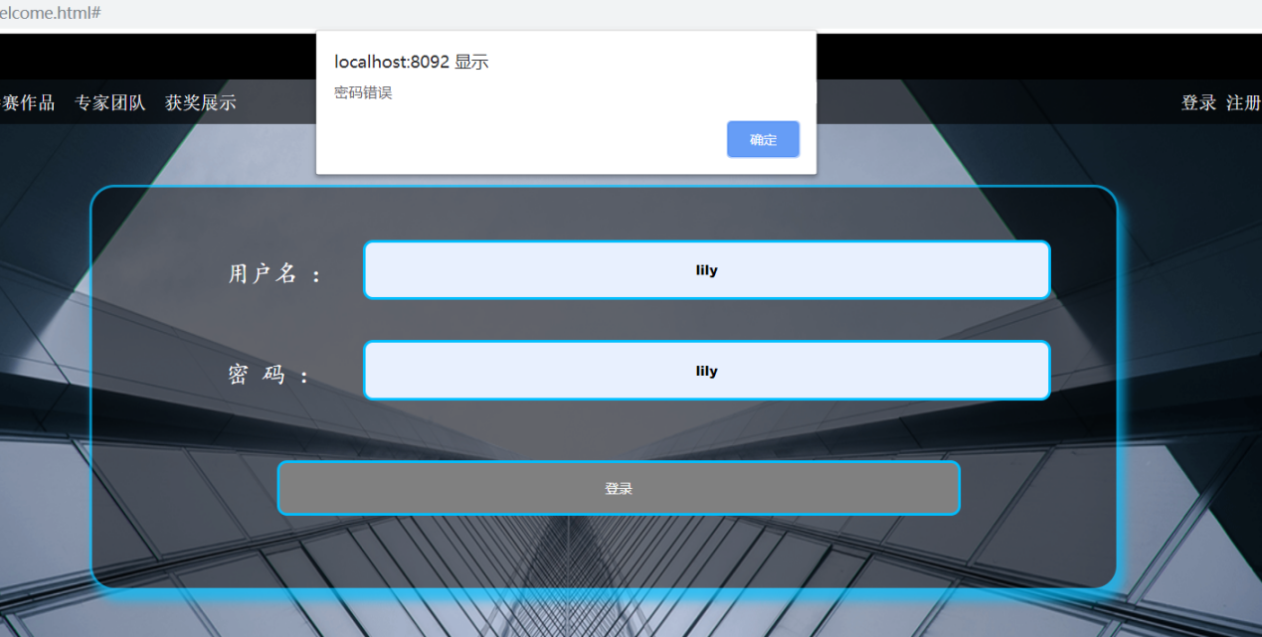

## 1.3注销

1.3.1点击注销按钮

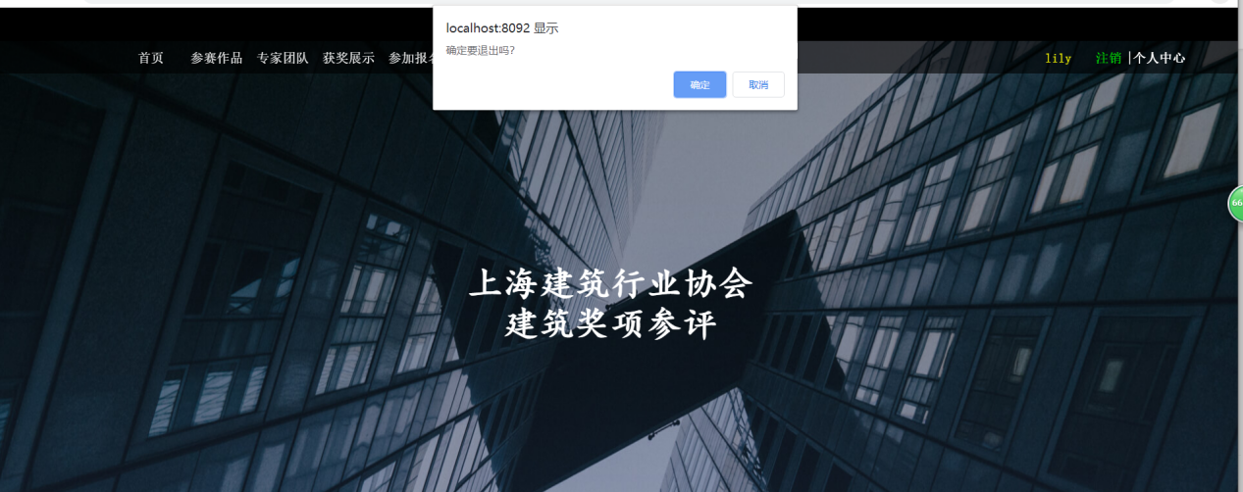

点击确定

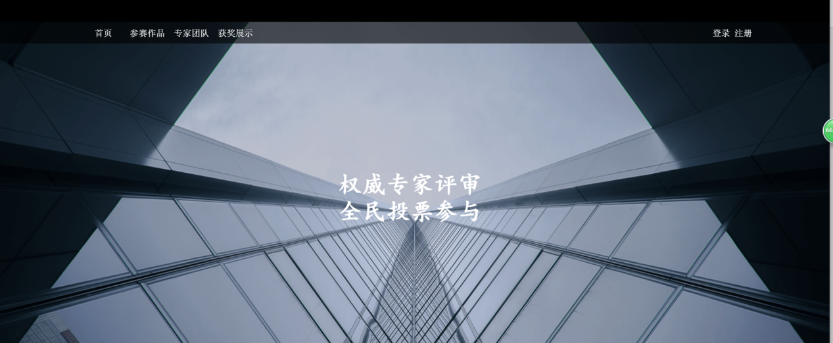

## 1.4完善个人信息

### 1.4.1正常情况

点击个人中心，下方输入框呈现不可输入状态

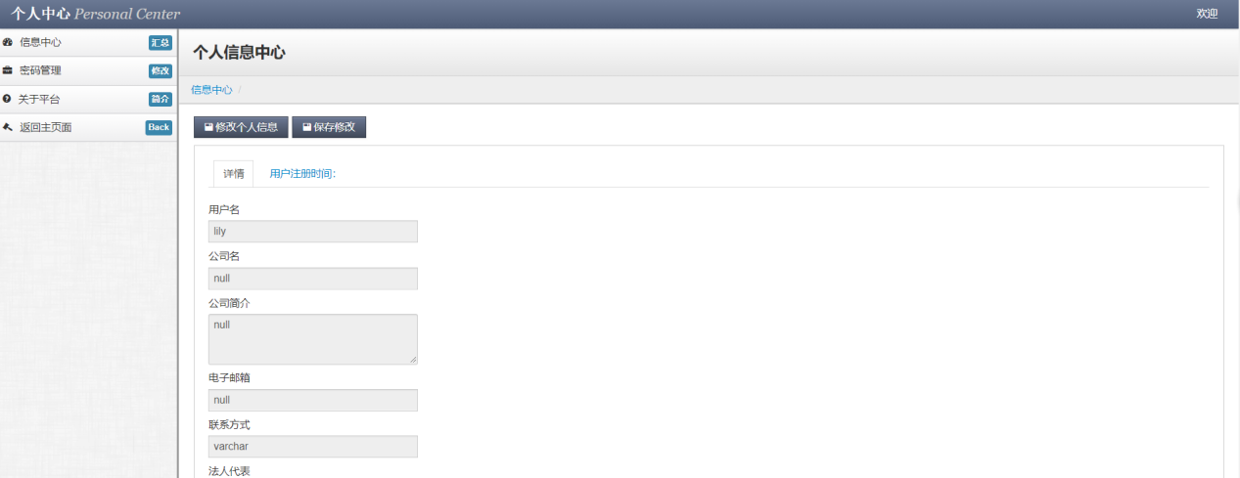

点击修改个人中心，下方输入框可以进行修改，进行修改

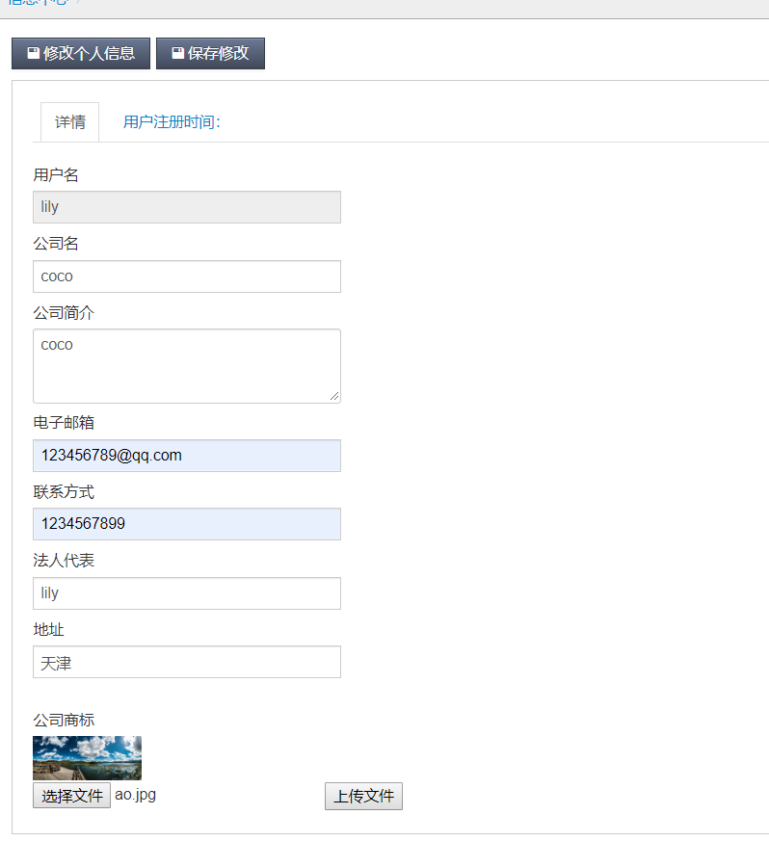

点击保存修改，弹出修改成功，输入框不可进行修改，点击确定

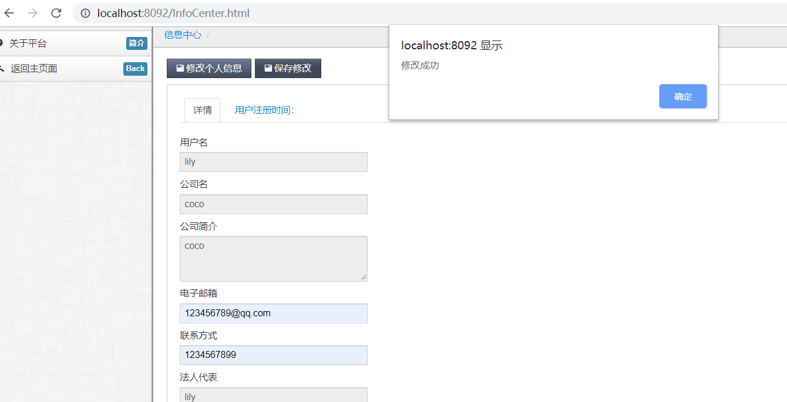

### 1.4.2错误验证

为空

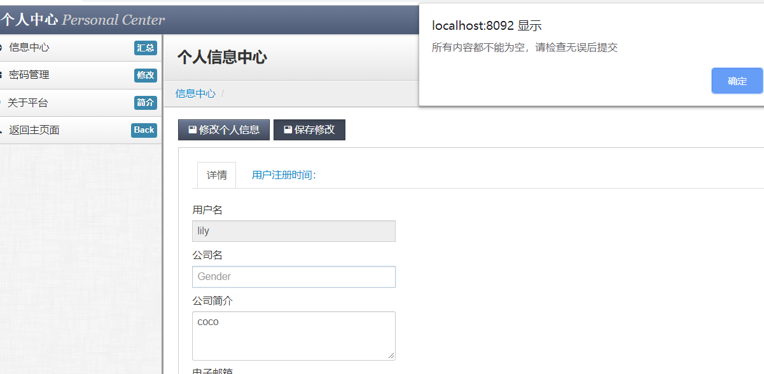

## 1.5修改密码

### 1.5.1点击个人中心，点击密码管理，输入信息

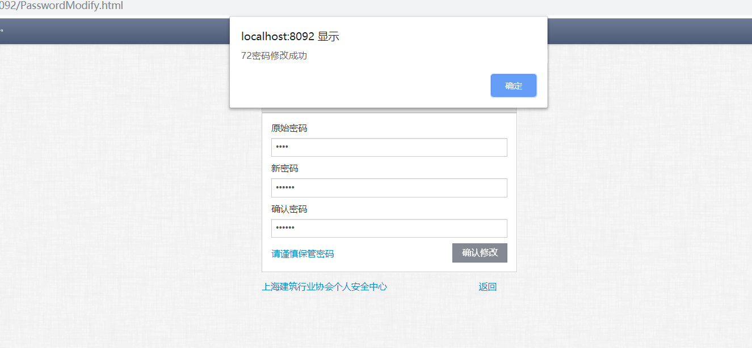

点击确定，回到个人中心页

### 1.5.2错误验证

旧密码不正确

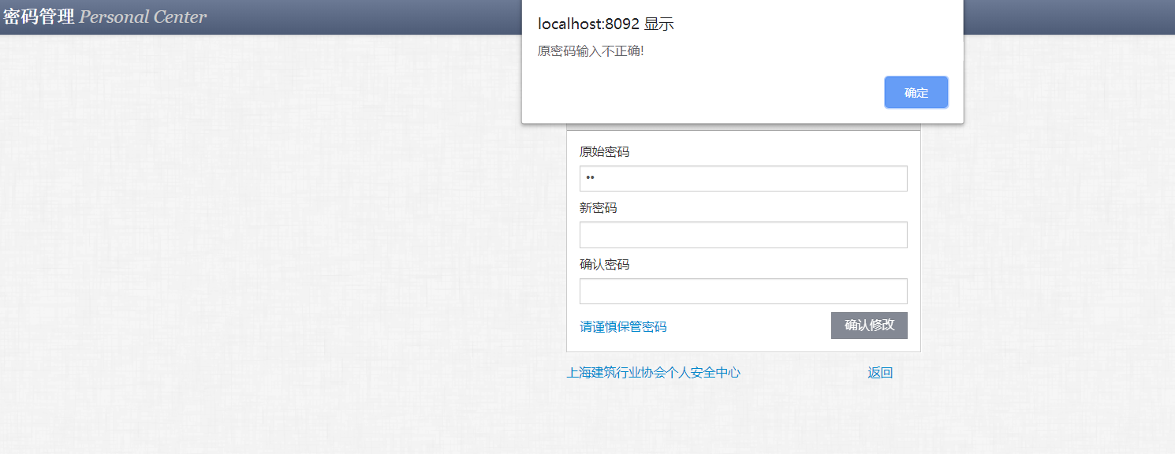

为空

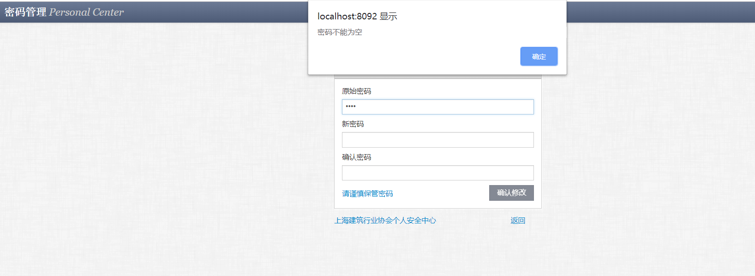

# 管理员：添加比赛 添加评委

## 2.1添加比赛

### 2.1.1正常情况

管理员进行登录，也有错误验证，不再介绍

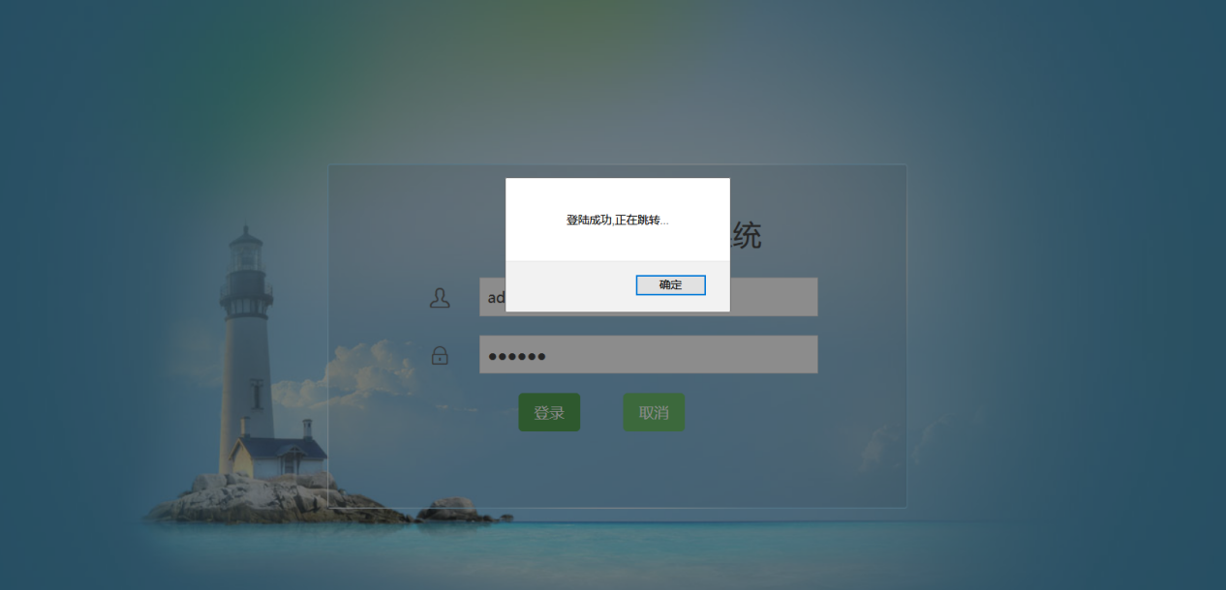

点击确定

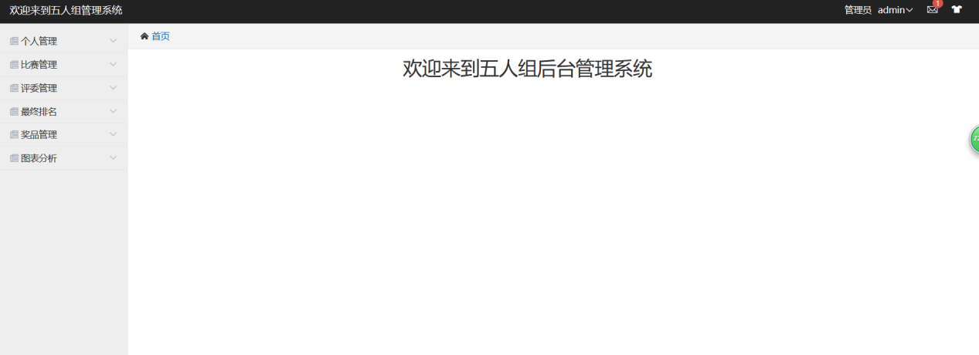

点击比赛管理，发布比赛，输入信息，点击添加

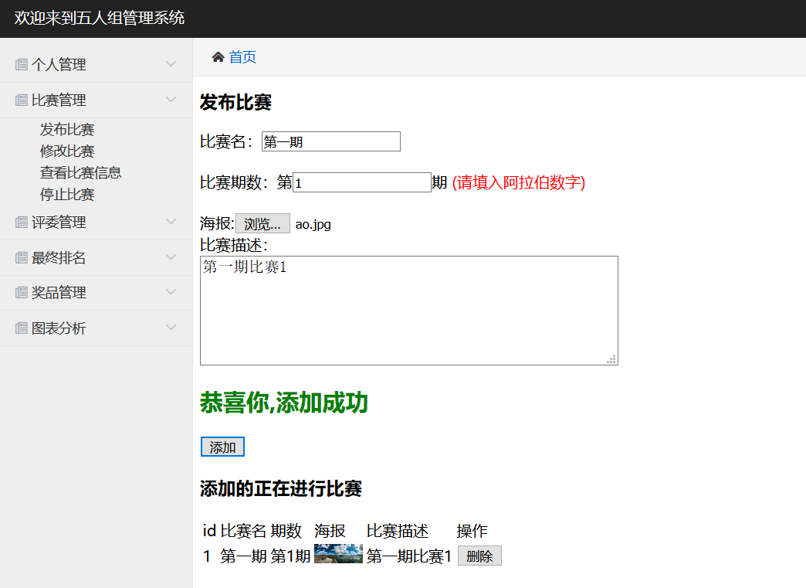

### 2.1.2 错误验证

为空

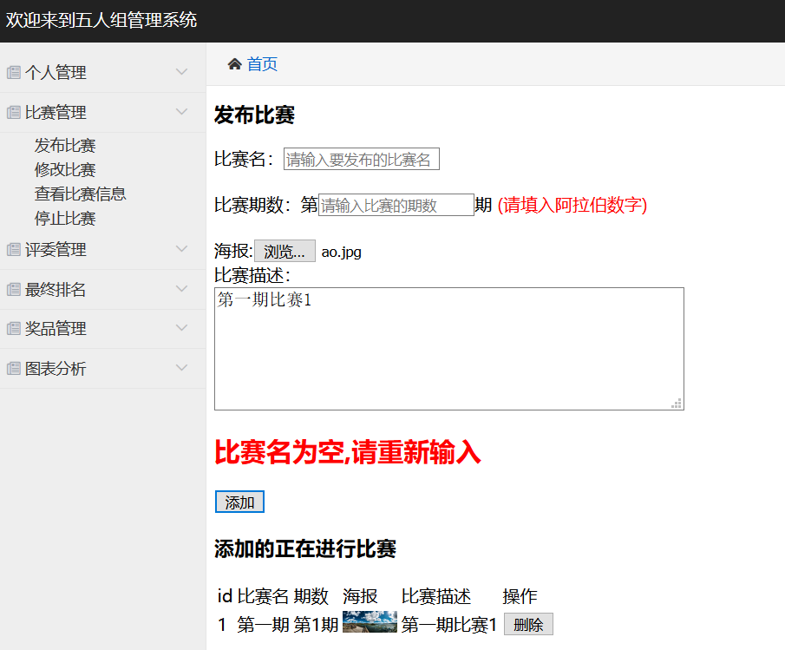

添加已存在

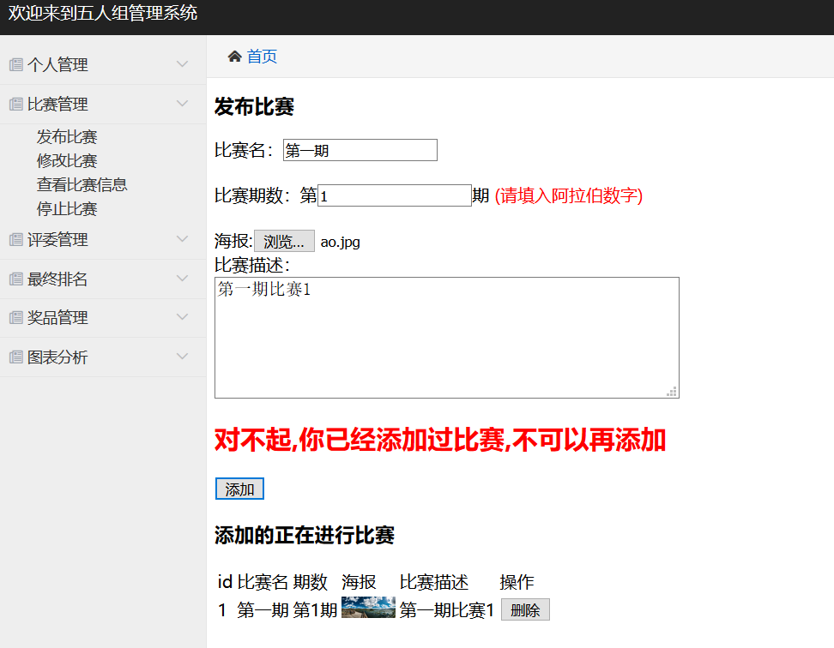

## 2.2添加评委

### 2.2.1正常情况

点击评委管理，添加评委，输入信息，点击添加

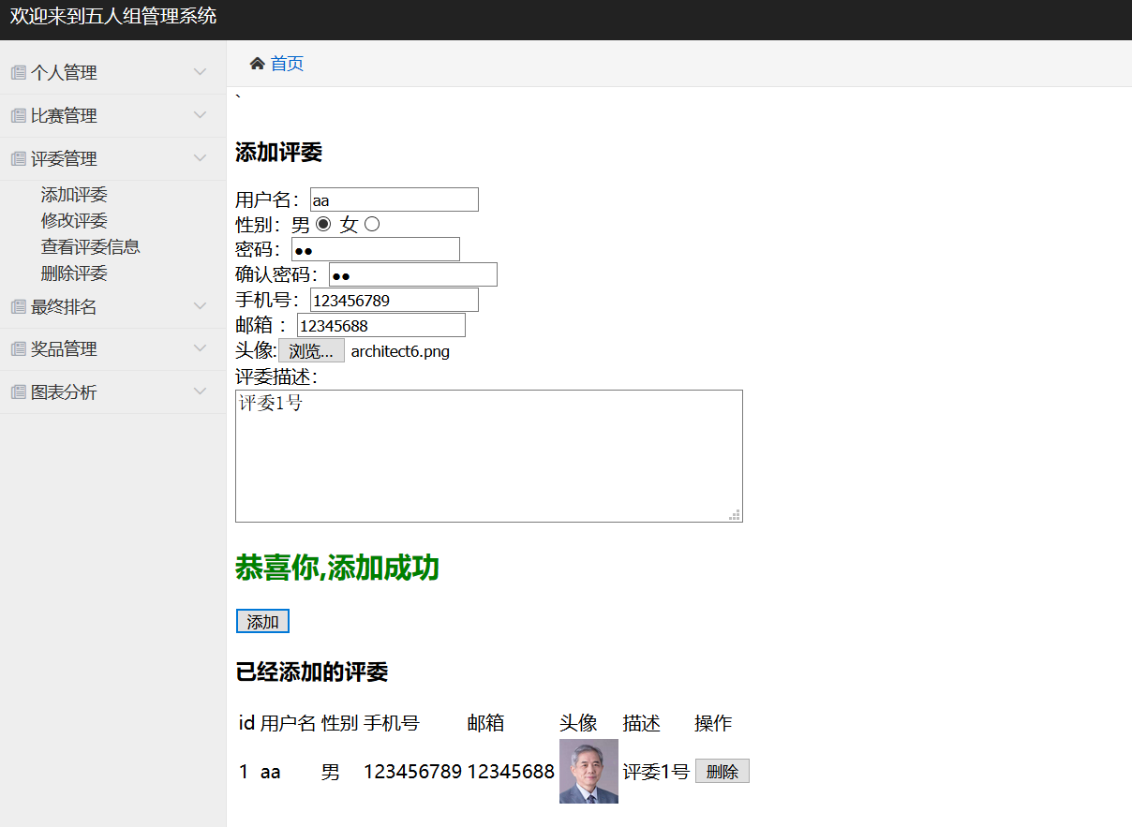

再添加一个名为bb 的专家，方便后边打分

点击查看评委

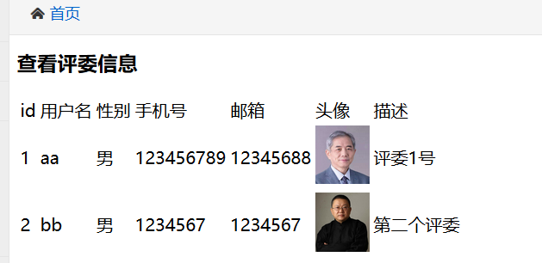

### 2.2.2错误验证

为空

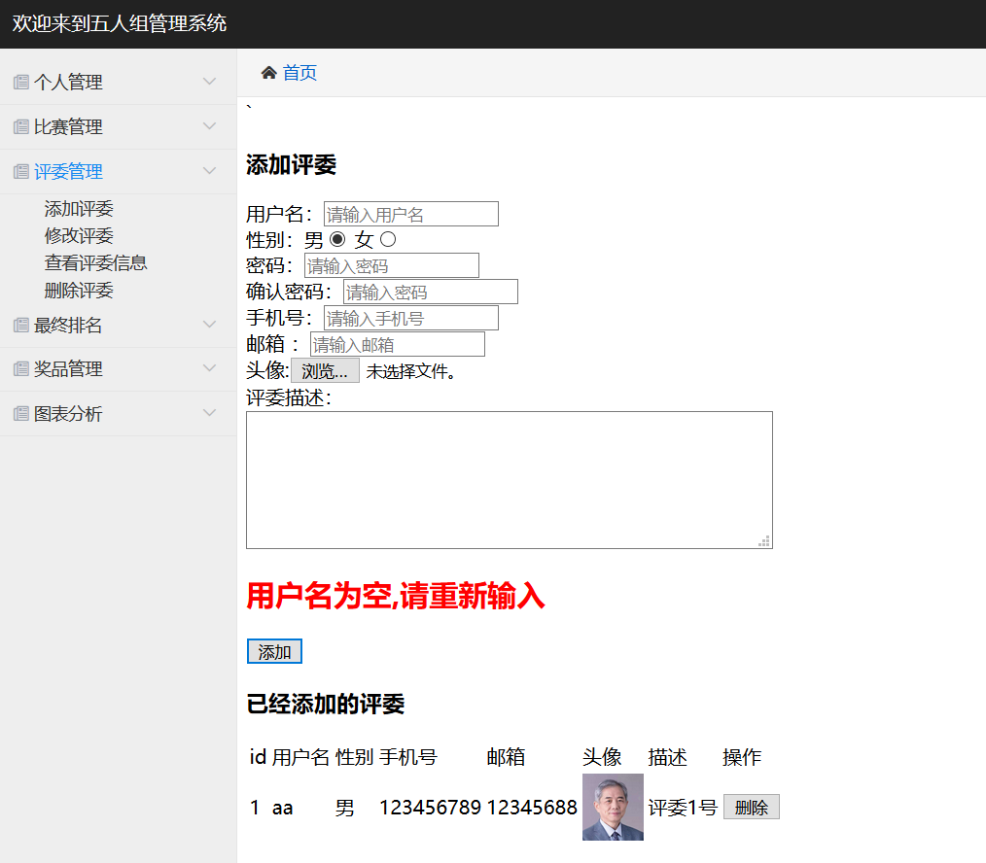

添加已存在评委

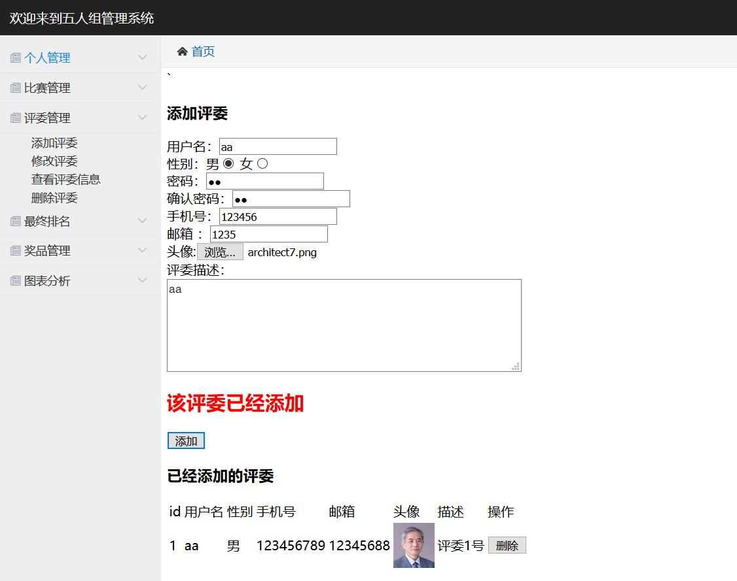

# 企业用户：提交作品，查看参赛作品，查看专家团队信息

## 3.1提交作品

### 3.1.1正常情况

用户lily登录后点击参加报名

用户只能在比赛信息发布有效期提交作品，我们在比赛信息表使用了一个字段status表示比赛的状态，只有最新期状态为1的时候用户才能提交作品

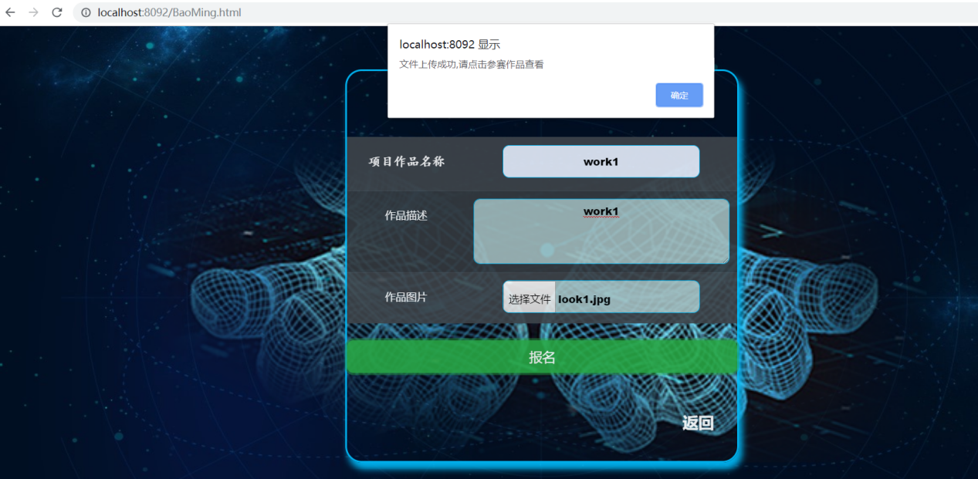

点击确定后，返回首页

### 3.1.2错误验证

为空

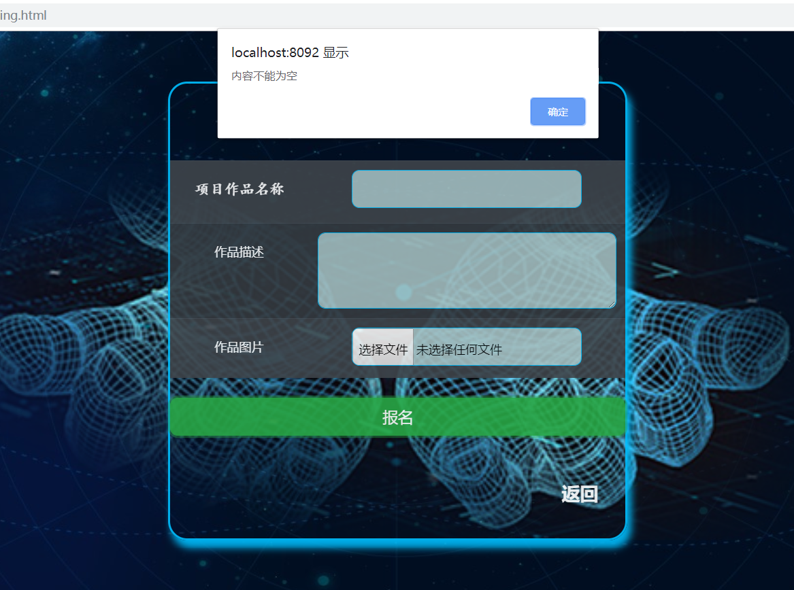

一期提交两个作品

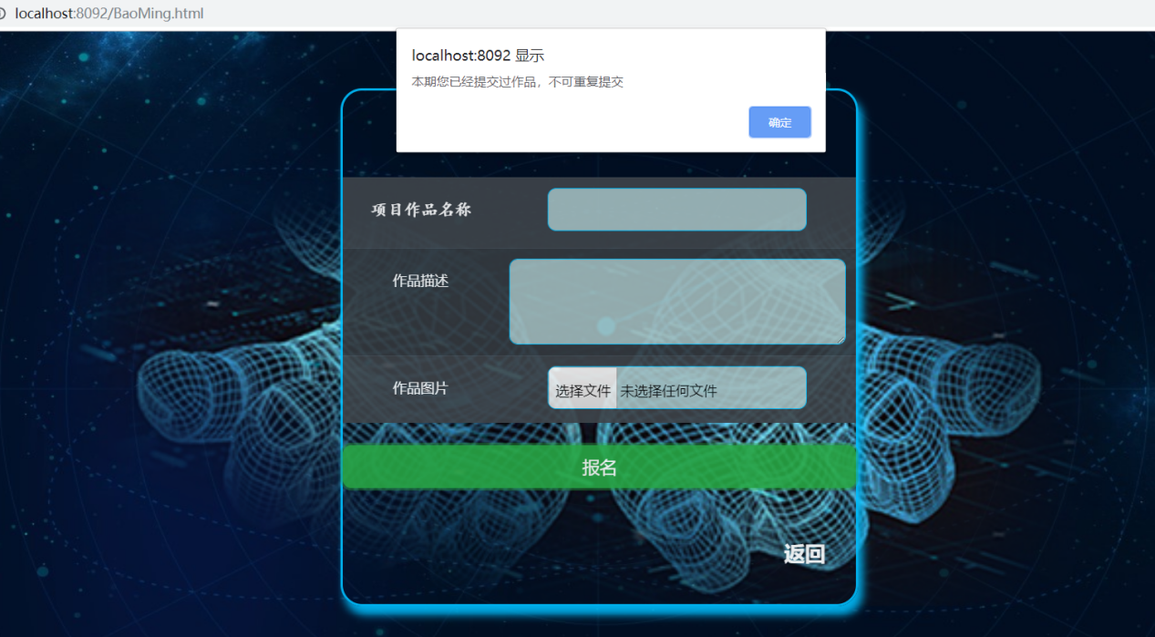

没有完善个人信息提交作品，会不让提交

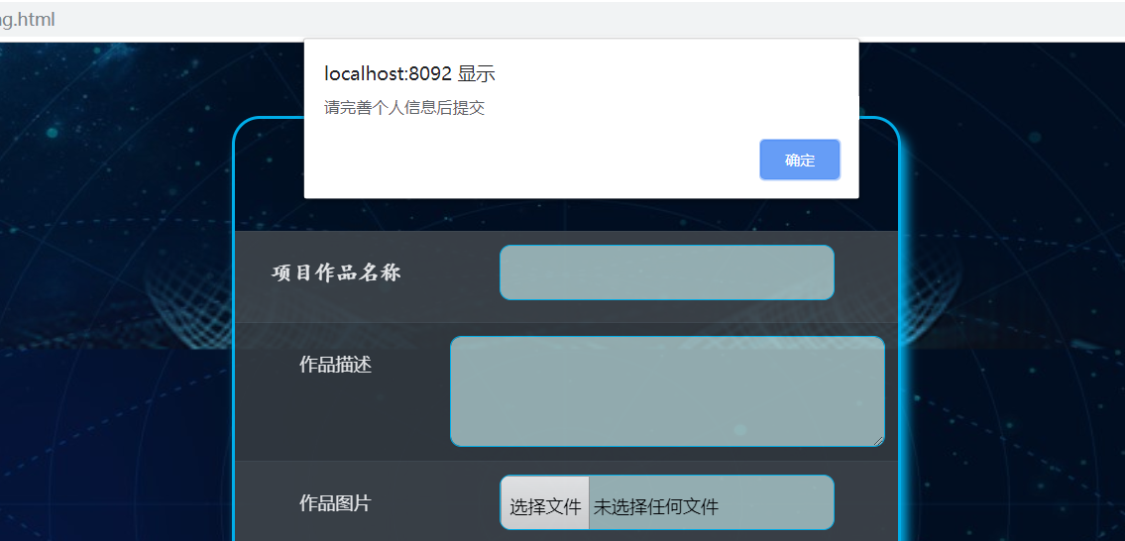

点击确定，会跳到首页

最新期比赛已经结束

当管理员查询比赛信息，出现下边页面，用户是不能提交作品的

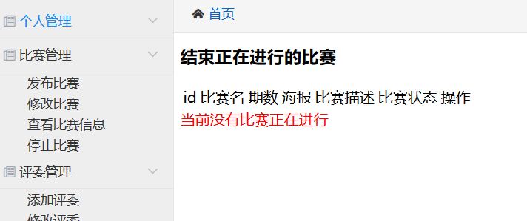

把lilu提交的作品删掉，提交作品

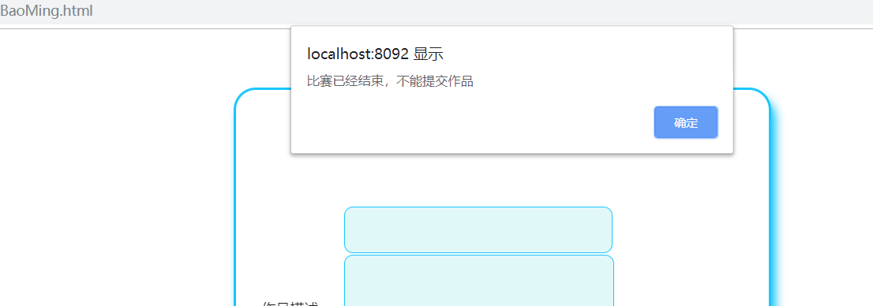

让用户nacy 和 lilu也提交一个作品，这里不再演示

## 3.2查看参赛作品

用户lilu登录后，查看参赛作品，可以看到一共提交了三个作品

这个是根据期数进行排序的，且作品表状态码为0的，状态码为0表示管理员已发布奖品完毕，为1表示比赛正在进行，还没有发布奖品



点击某一个可以跳到某一个作品的图片上，并显示一些作品信息，有向上滑动的效果

## 3.3查看专家团队

用户lilu登录后，查看专家团队



点击评委的头像，下边会显示具体专家的信息，会有流动切换效果

# 评委： 打分

## 4.1正常情况

后台切换成评委aa登录

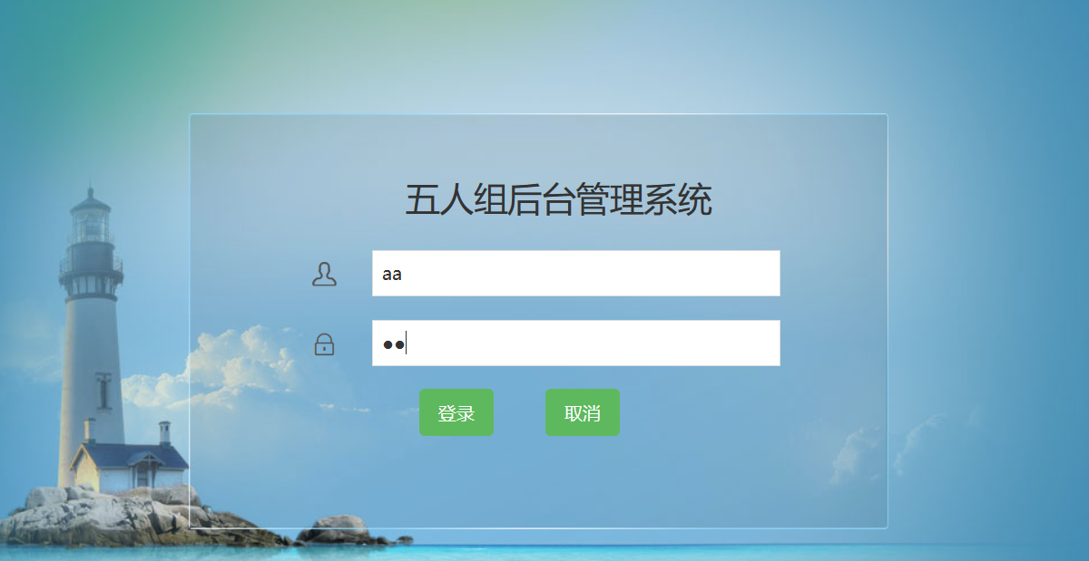

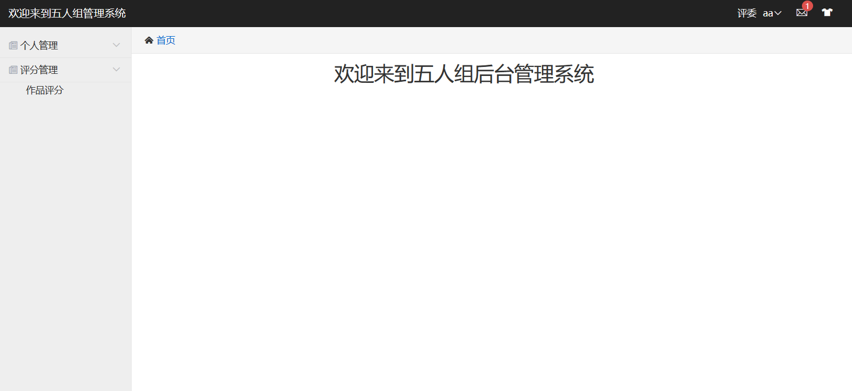

点击作品评分

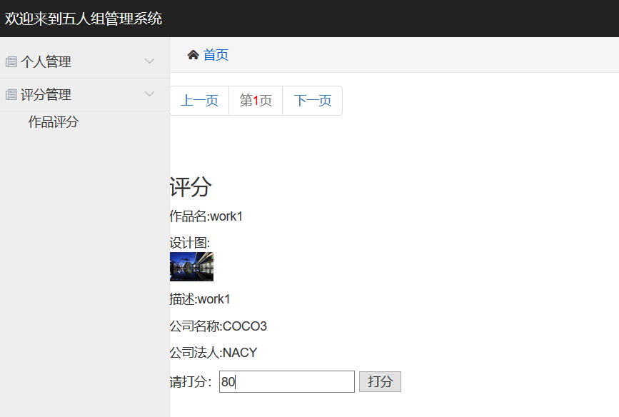

点击打分

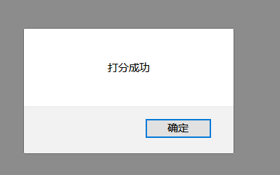

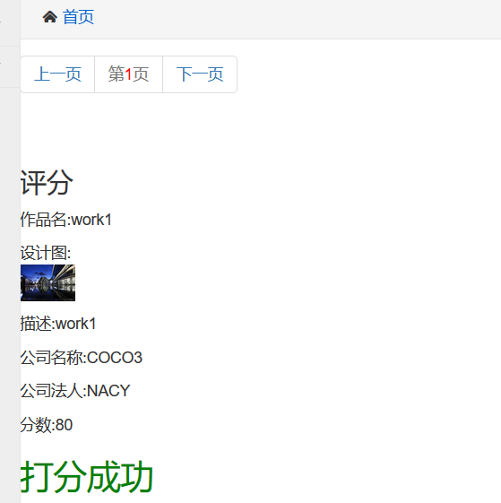

然后把其他几个也进行打分，这里不再描述，当出现下面这个就说明打分完成

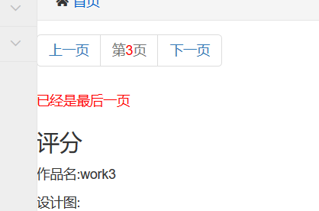

然后切换成专家bb登录进行打分，这里不再进行描述

## 4.2错误验证

打分为空和非数字

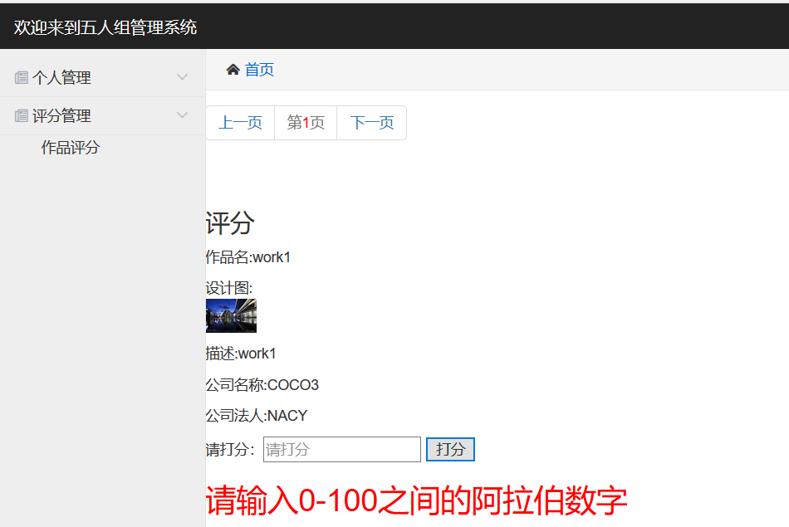

# 5.查看排名

## 5.1正常情况

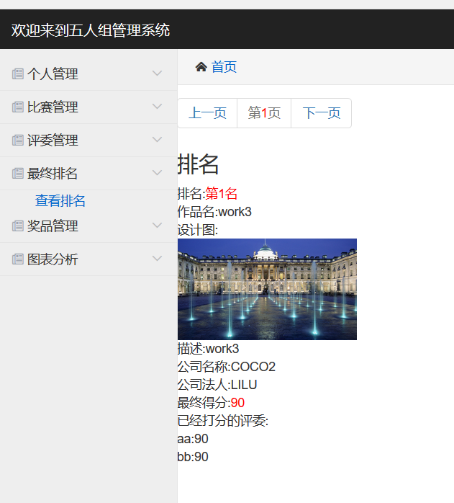

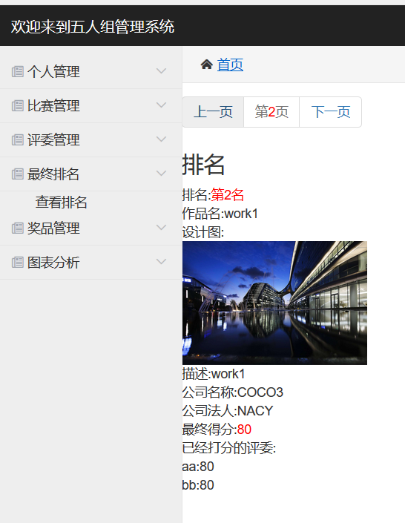

.......

## 5.2错误验证

专家没有打分完毕

新增比赛信息第二期，一个用户提交一个作品，评委不进行打分，用来测试

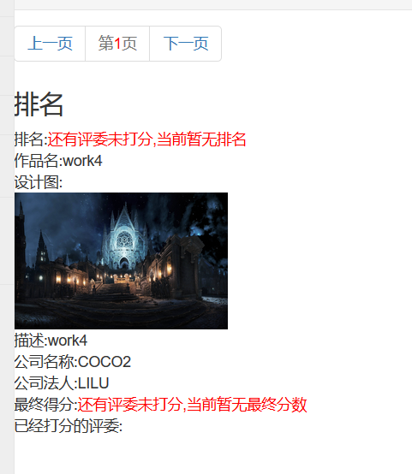

# 管理员：发布奖品

切换成admin登录,点击发布奖品

## 5.1正常情况

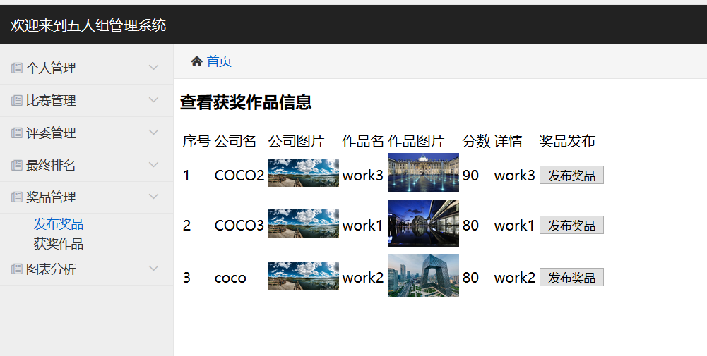

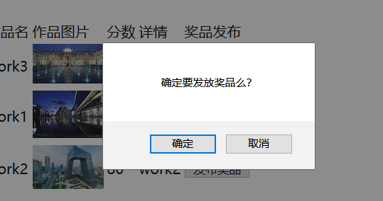

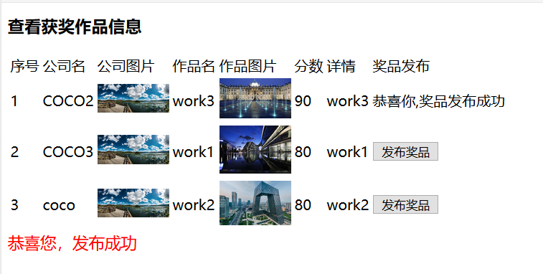

把其他两个也进行发布奖品，这里不再描述，管理员只为前三名发布奖品

## 5.2错误验证

评委没有打完分，不能发布奖品

新增比赛信息第二期，一个用户提交一个作品，评委不进行打分，用来测试

这个测试不成功，可以不写

# 管理员查看获奖

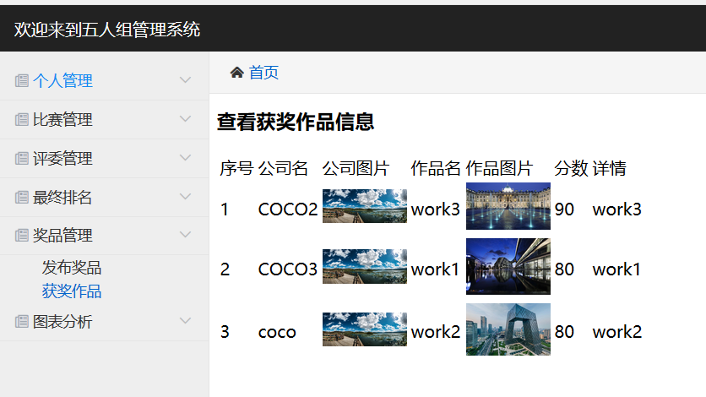

# 用户：查看获奖

显示前三期前三名，如果总期数大于等于3，显示前三期，小于3，就显示前一二期前三名

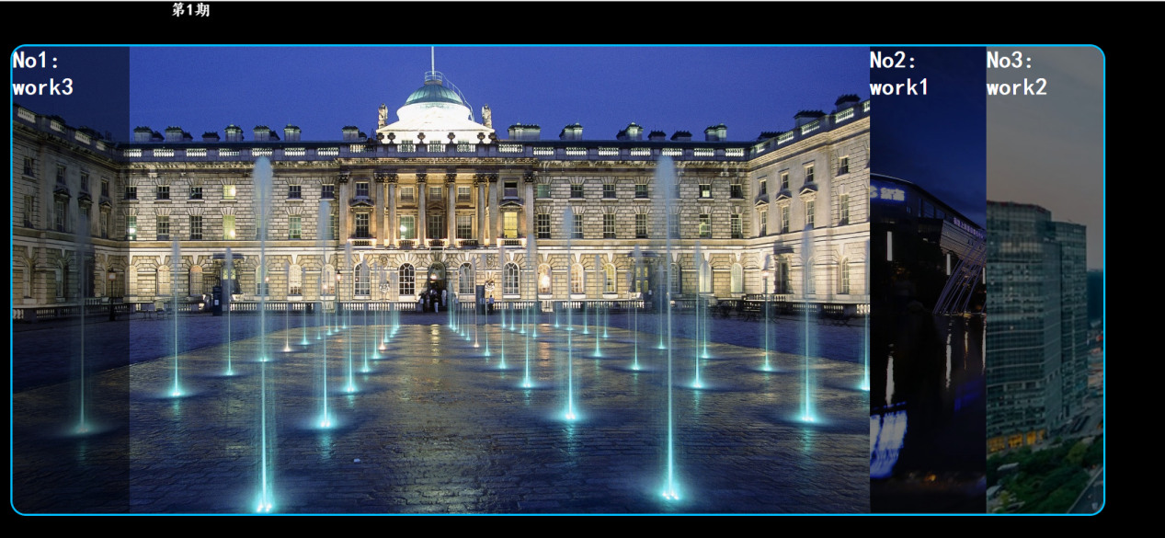

这个是有切换换过的，鼠标点击上边第几期，下边它会显示第几期的图片，鼠标移到下边作品信息右边会切换成具体作品的图片

# 管理员：图表分析

第一个柱状图用于显示用户人数，第二个柱状图显示用户在线人数

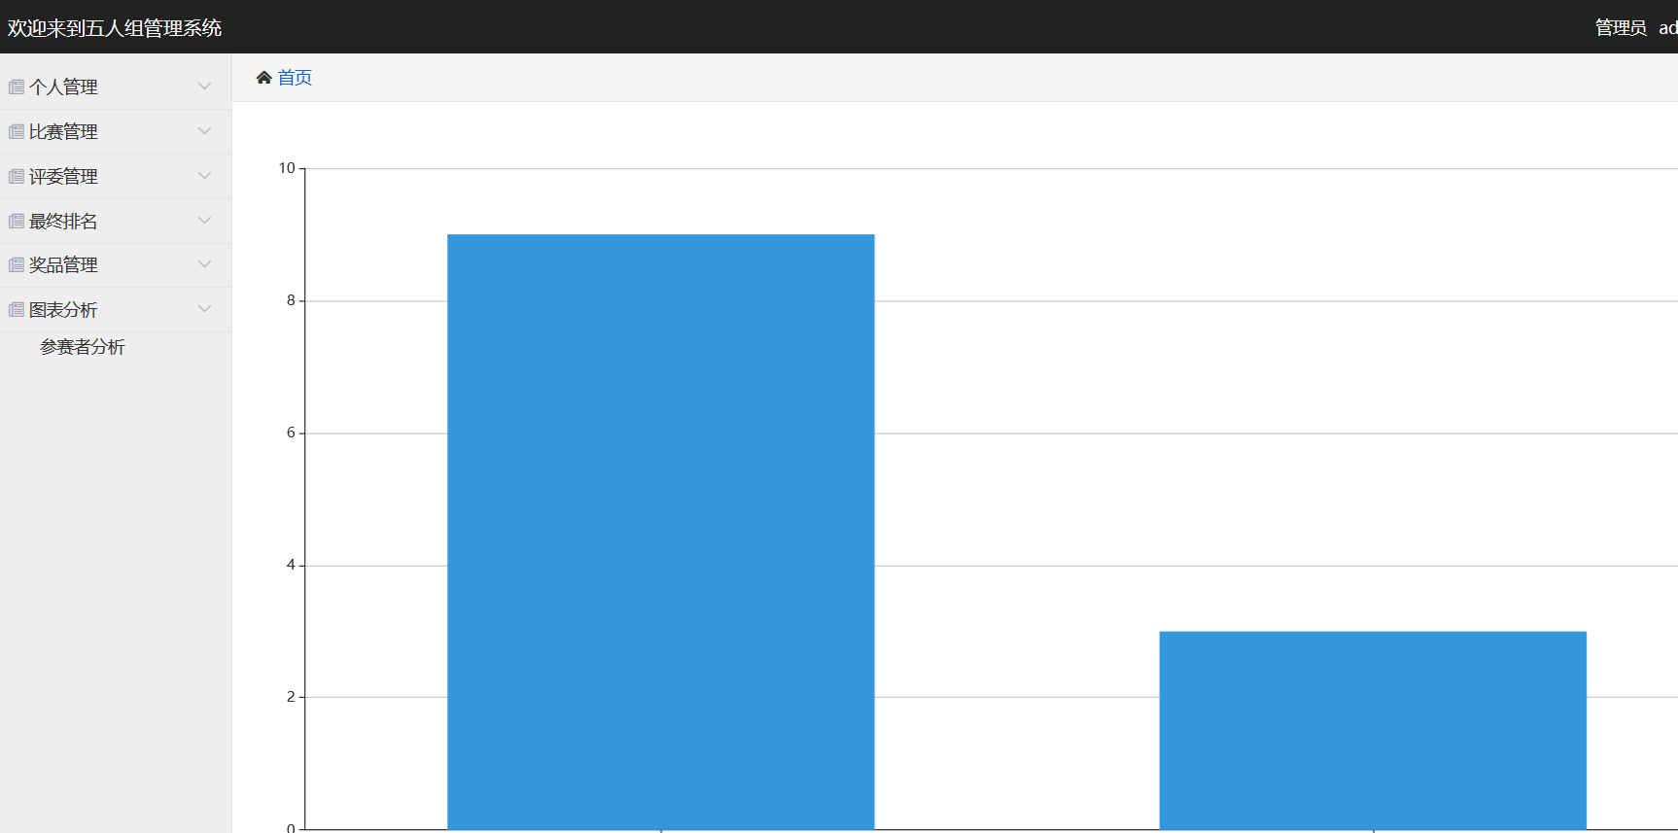

1. 后台其他小功能，每个都有错误验证，这里只截图正常的

## 9.1查看信息

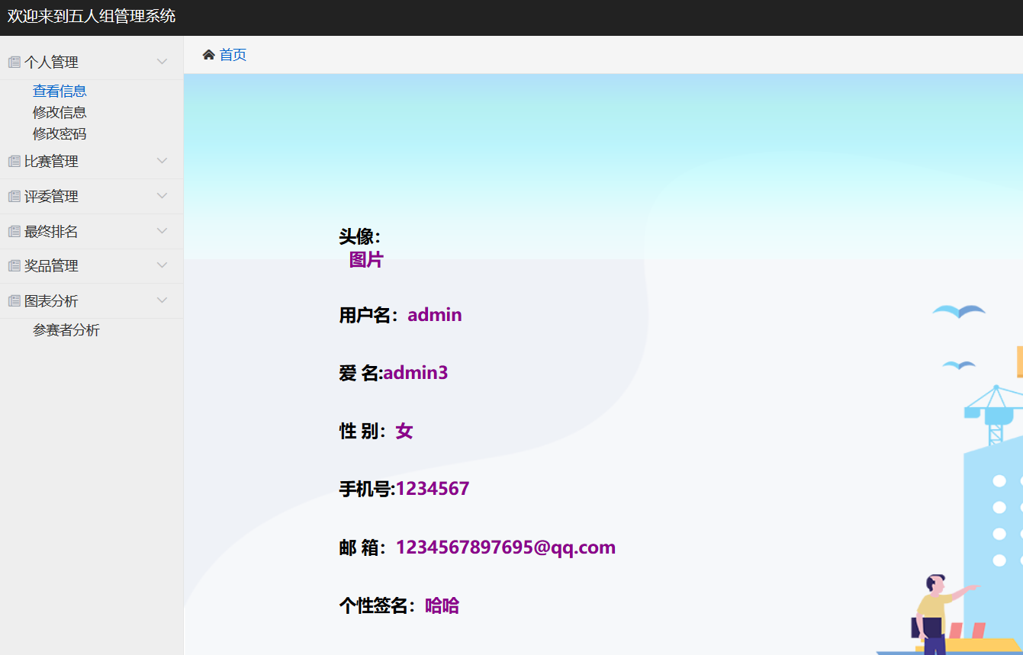

## 9.2修改信息

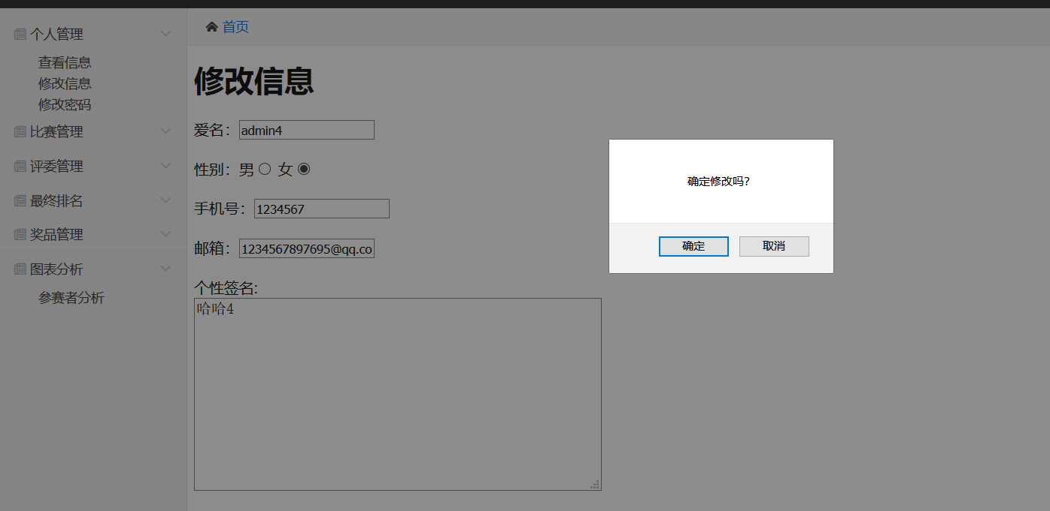

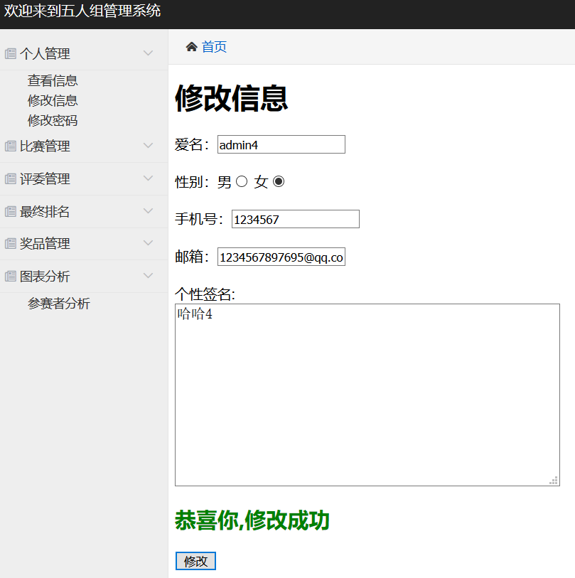

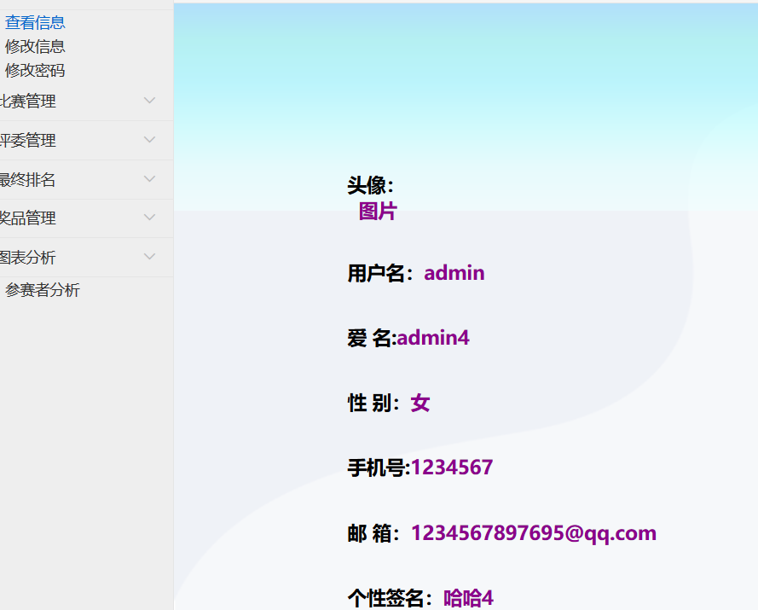

## 9.3修改密码

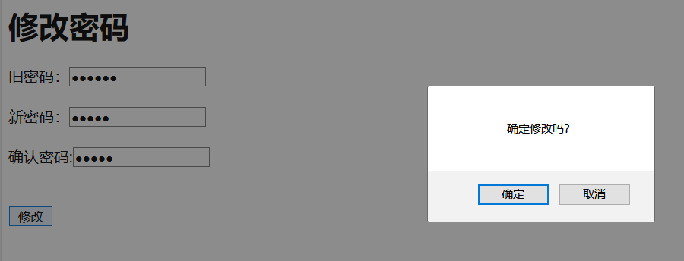

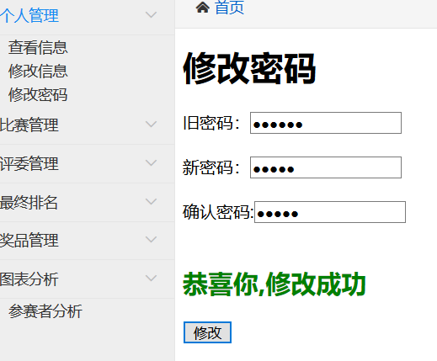

## 9.4停止比赛

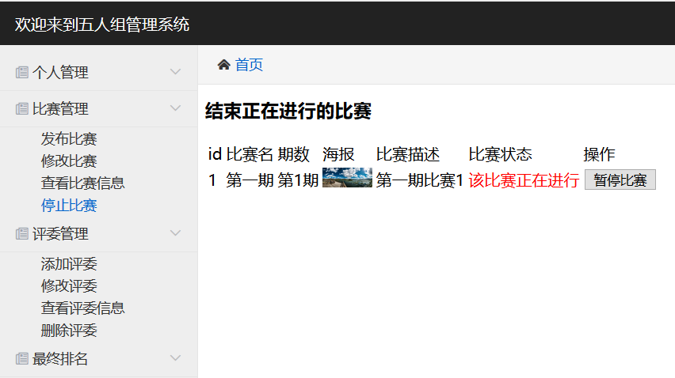

点击暂停比赛

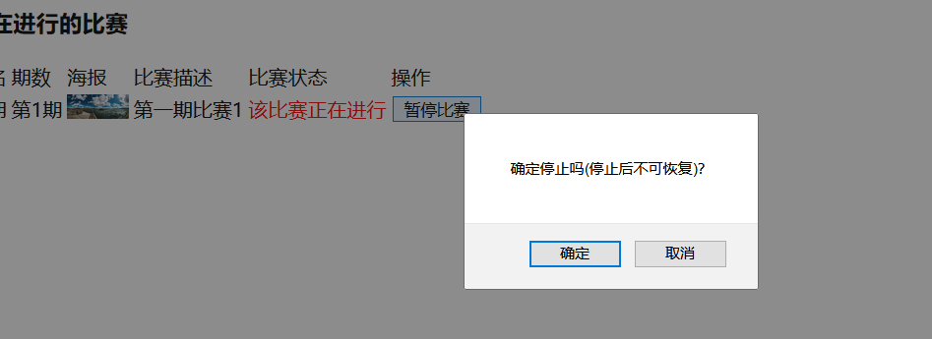



## 9.5查看比赛信息

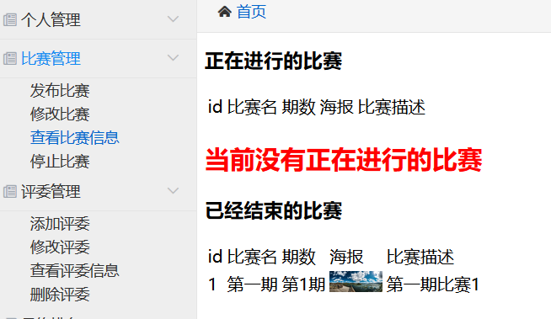

## 9.6修改比赛

新增加一个比赛进行测试

点击修改比赛

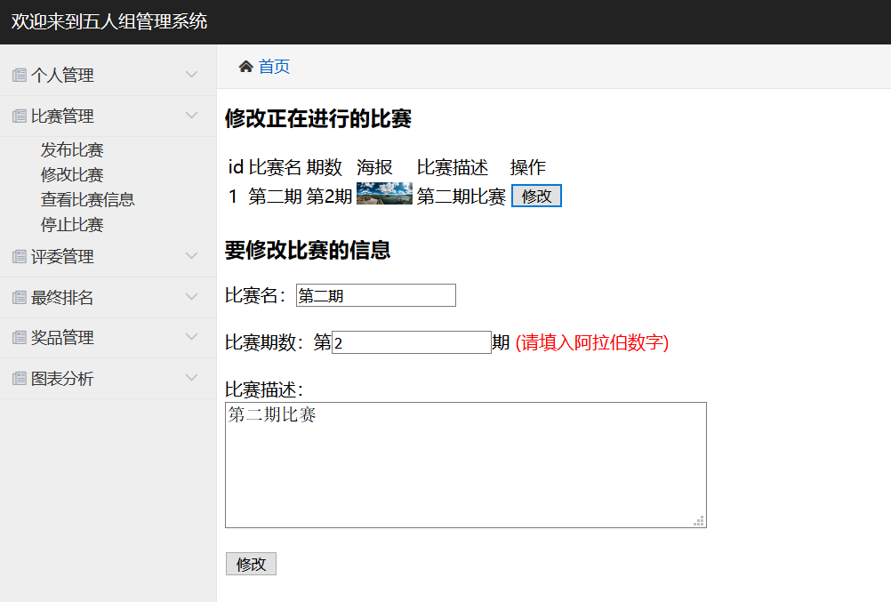

填入信息，点击修改

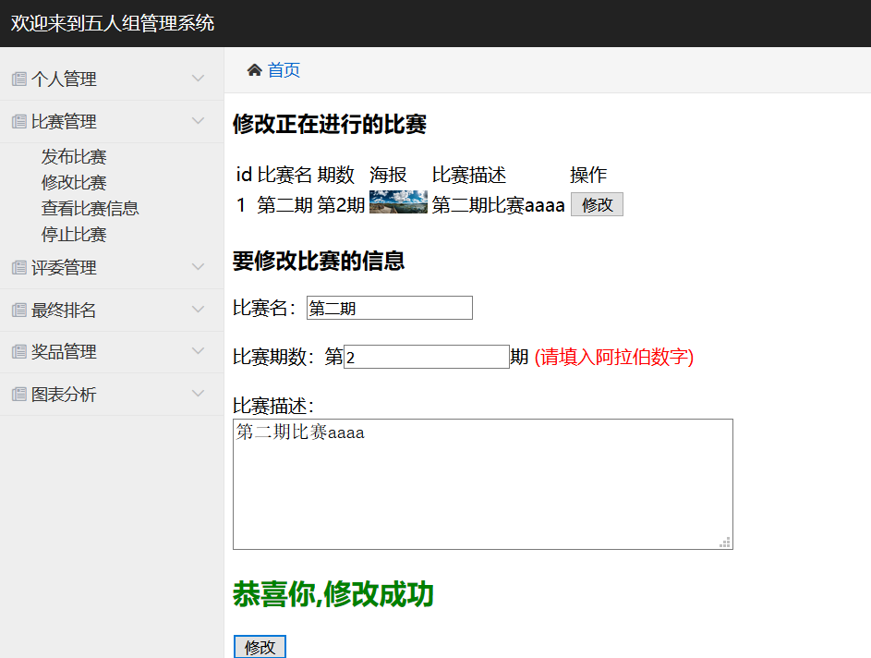

## 9.7修改评委

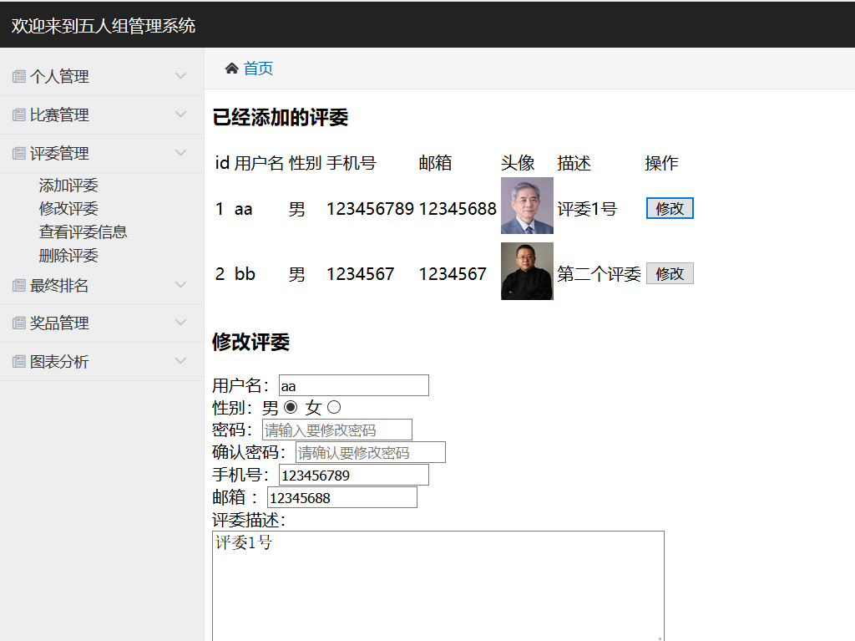

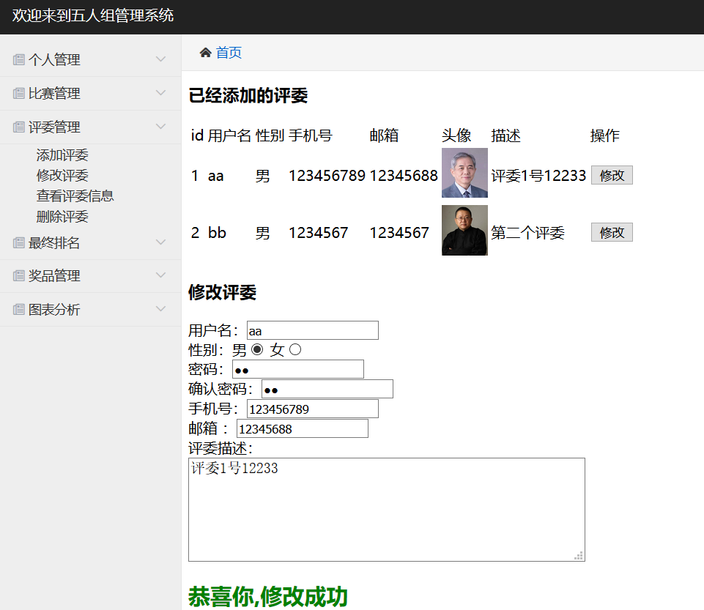

## 9.8查看评委信息

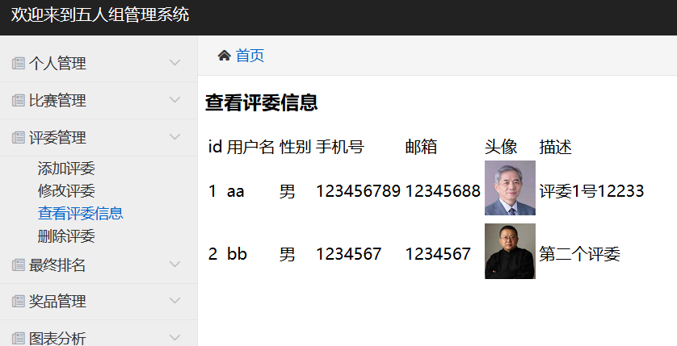

## 9.9删除评委

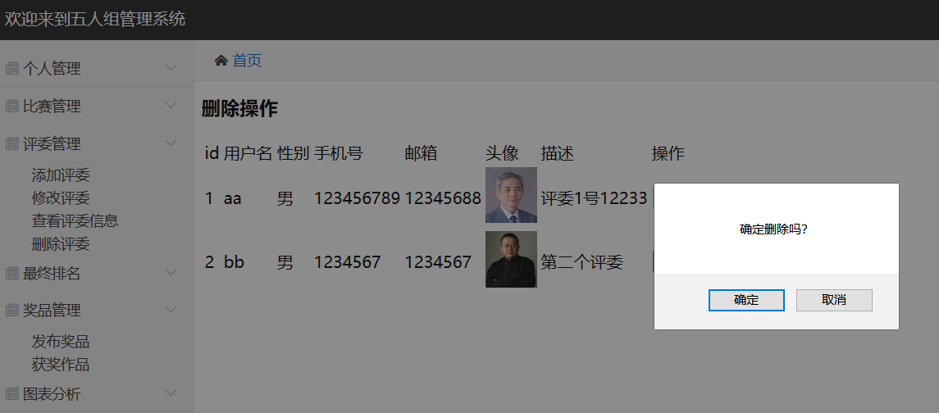

点击取消，不会删除，确定就会进行删除

